Scenariusz zajęć dla dzieci 3 letnich
13.05.2020

Temat kompleksowy: „Ruch tu wielki, dźwięków moc,
z traw na łące miękki koc.”

Temat dnia: „Kto tu mieszka”
Cele:
- rozwijanie wyobraźni poprzez tworzenie
pracy plastycznej
- rozpoznawanie charakterystycznych zwierząt
- odbieranie świata wszystkimi zmysłami

- „Wąchamy kwiaty” – ćwiczenia oddechowe. Dajemy dzieciom chusteczki jednorazowe aromatyzowane kwiatowymi zapachami: To są chusteczki, ale pachną jak kwiaty. Powąchamy je. Przykładamy chusteczkę do nosa, zamykamy usta i wciągamy powietrze nosem.
(Możemy zwykłą chusteczkę popryskać perfumem)

- „Odgłosy łąki” – słuchanie i rozpoznawanie odgłosów zwierząt żyjących na łące. Naśladowanie odgłosów zwierząt (żaba, świerszcz, pszczoła).
https://www.youtube.com/watch?v=IoC7WCfx6Z0 (odgłosy łąki)
https://www.youtube.com/watch?v=fxLkVDCyUVg (żaba)

- Zagadki „Mieszkańcy łąki” – dopasowywanie odgadniętych nazw zwierząt do obrazków.
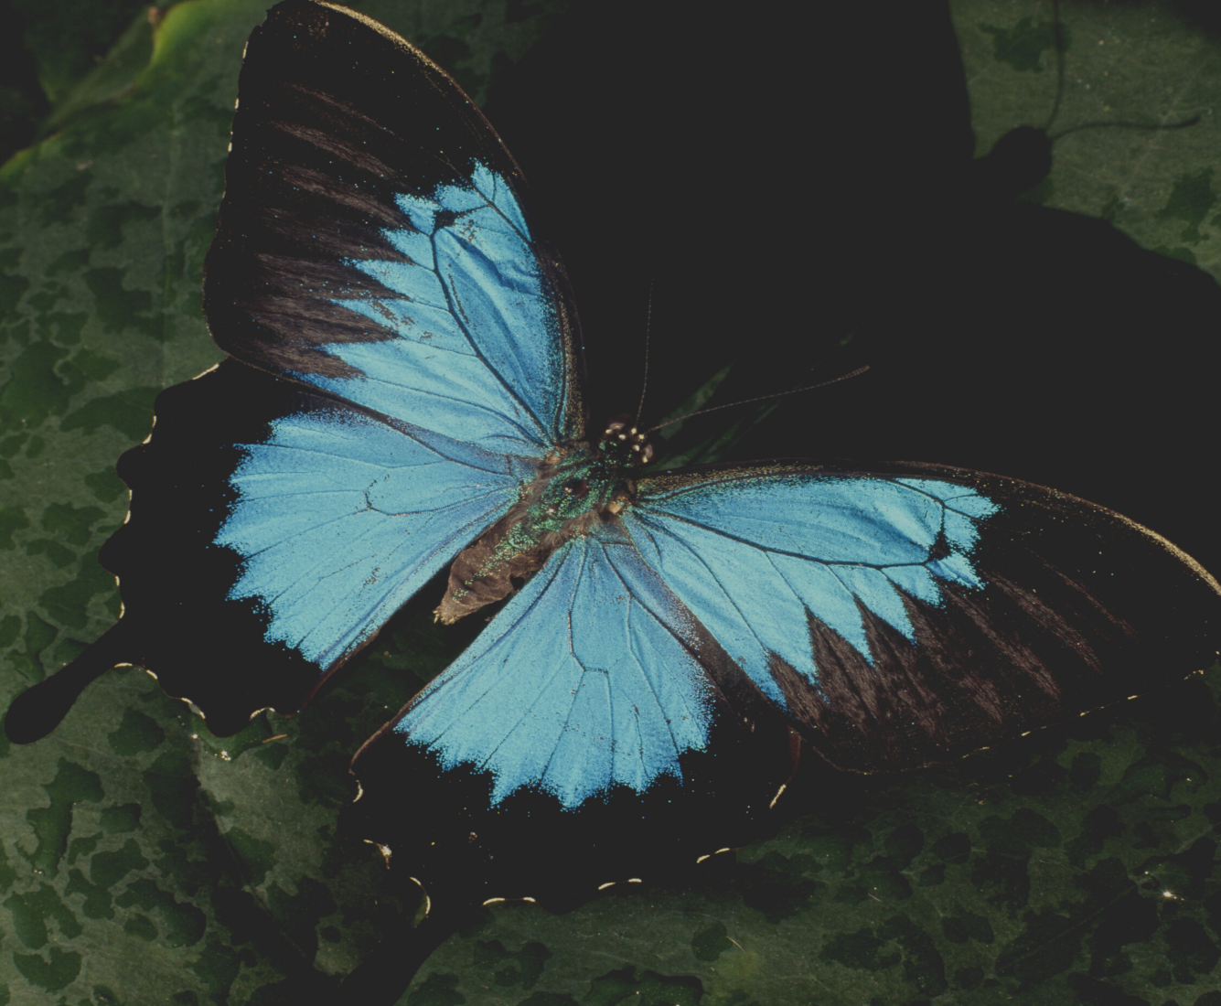

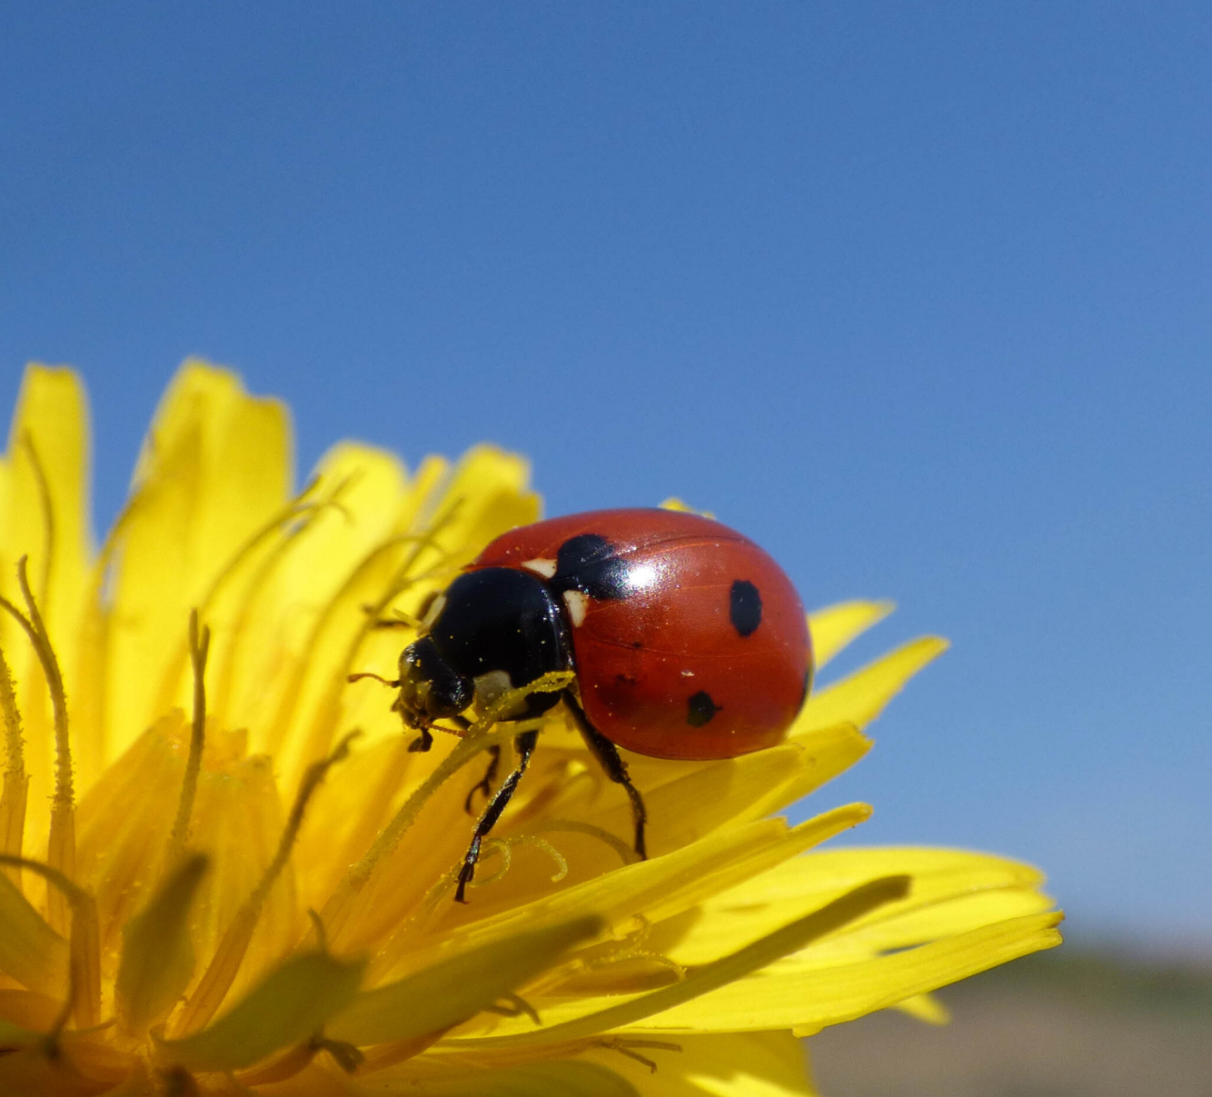
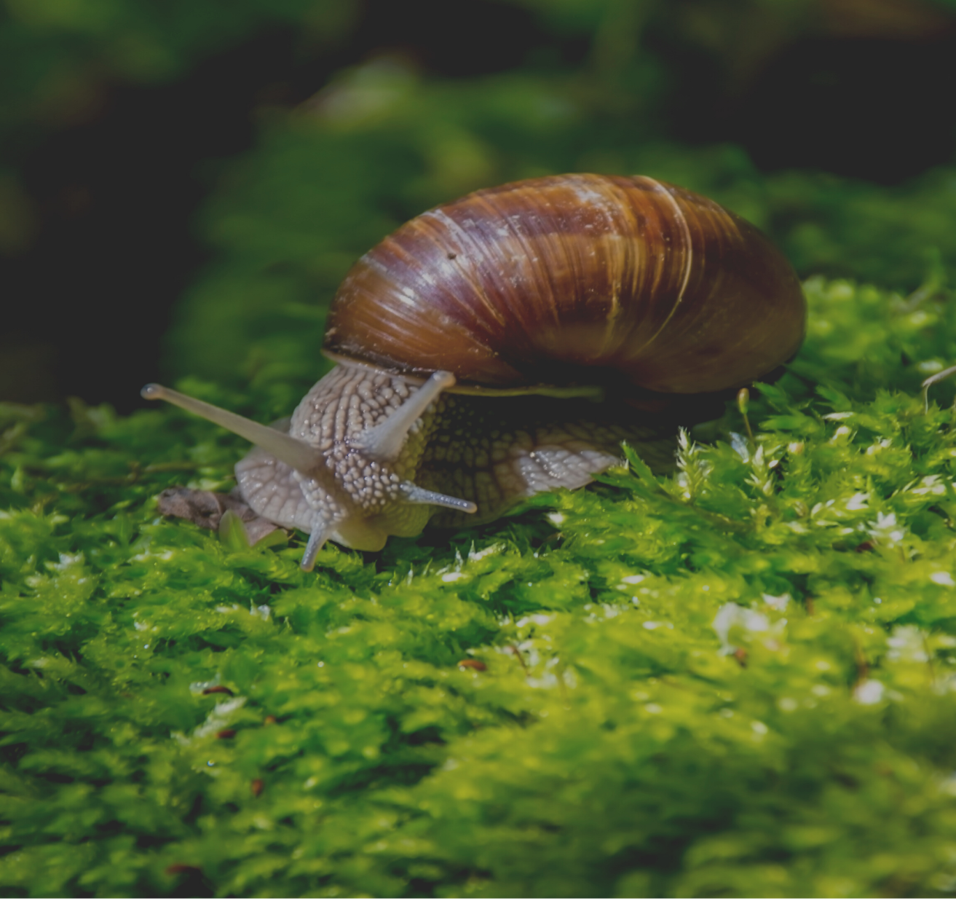
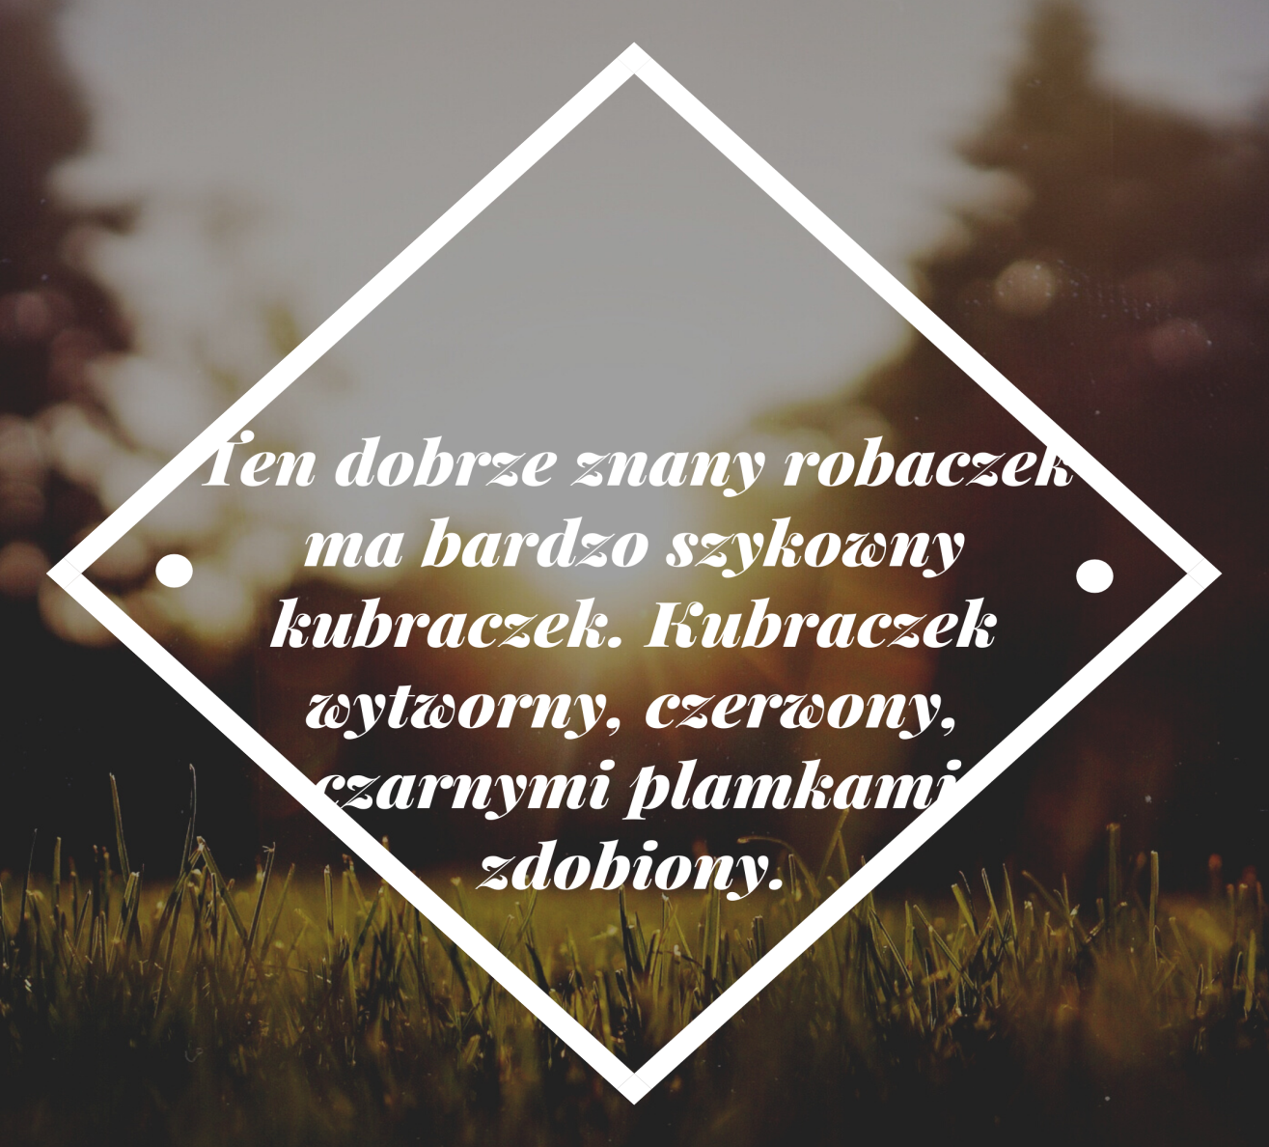
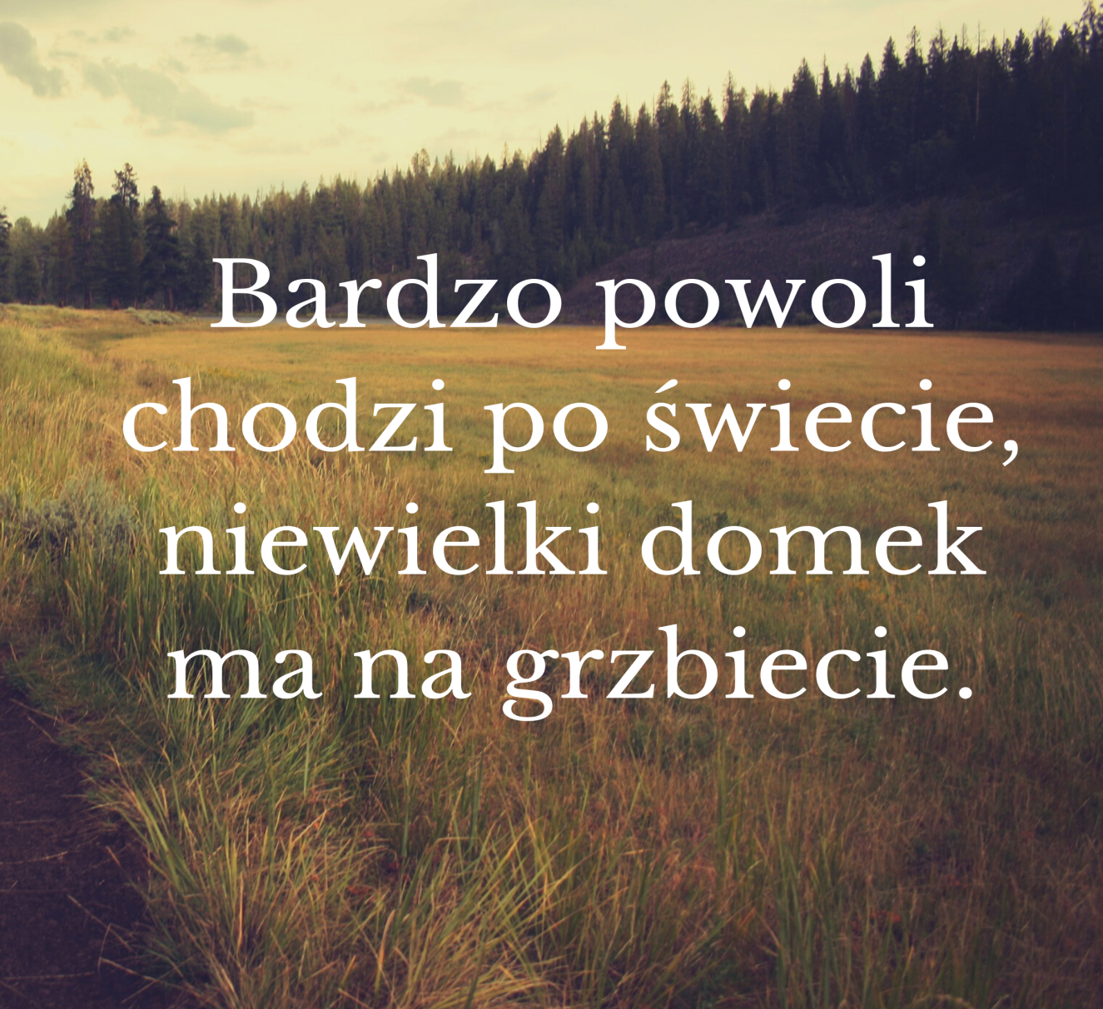
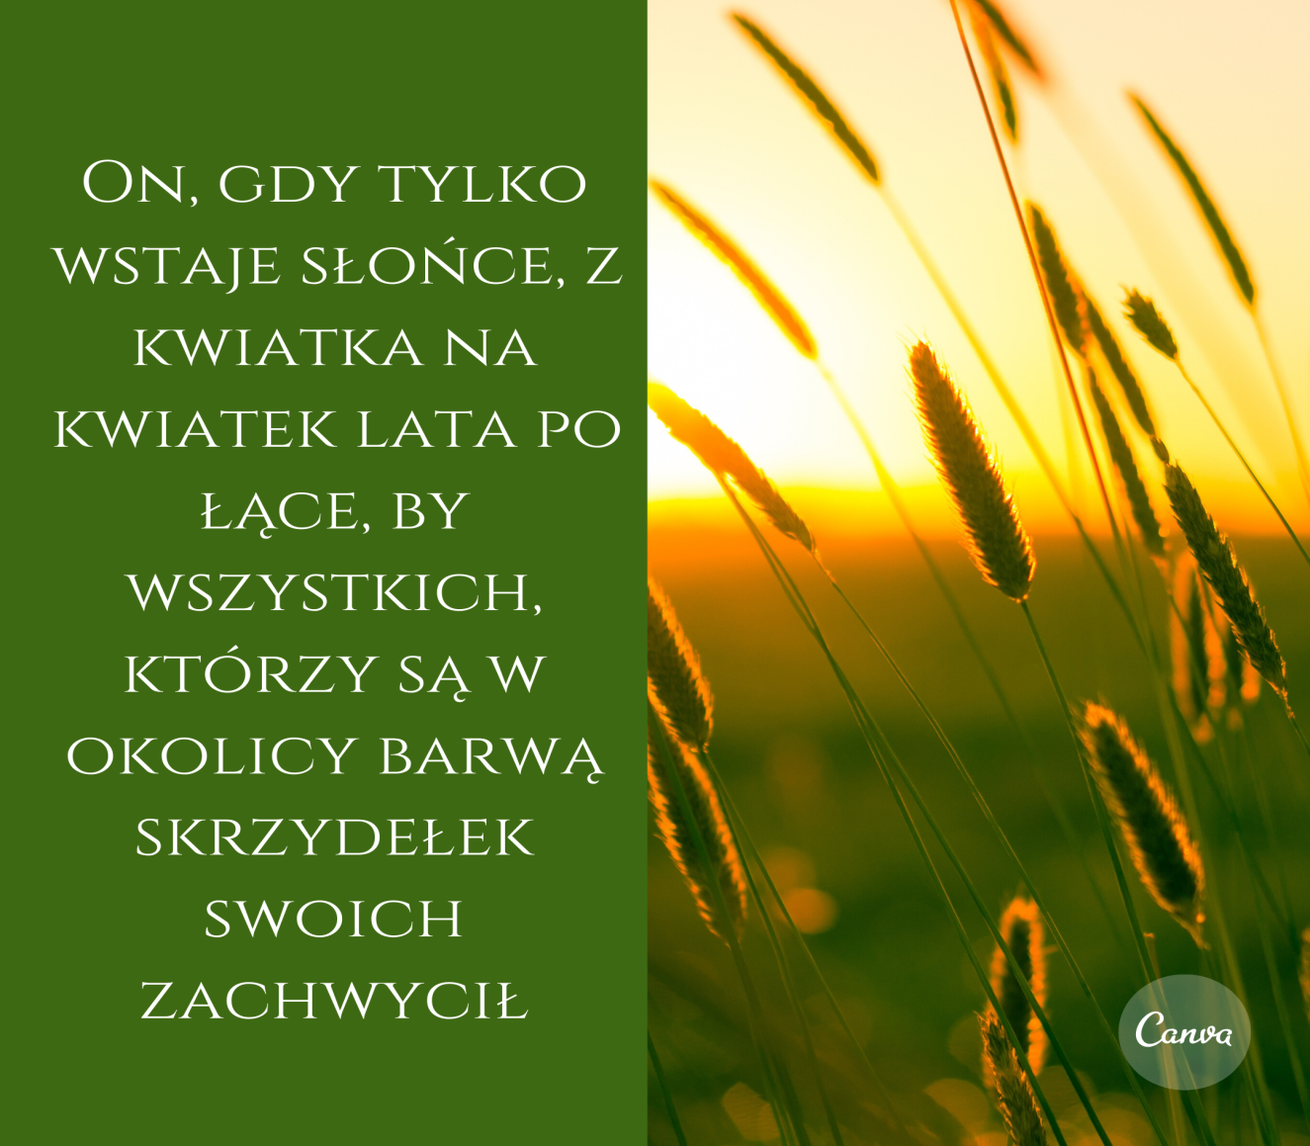
- „Kolorowa łąka” praca plastyczna
Kartkę zwijamy w kulkę i moczymy w zielonej farbie. Przygotowaną do pracy kartkę „malujemy” zamoczoną w farbie kulą. (odbijamy jak stemplem). Tworzymy w ten sposób łąkę. Pędzlem dziecko może domalować kwiaty, słońce. Do malowania kwiatów warto wykorzystać zamiast pędzla patyczki. Można również przykleić zwierzęta wycięte z papieru lub wydrukowane z powyższych ilustracji.
Zachęcam do dzielenia się fotografiami z wykonanych prac, które zamieścimy na stronie internetowej naszego przedszkola.

Źródło: Książka Nauczyciela Entliczek, Nowa Era
Aplikacje Bitmoji, Canva

